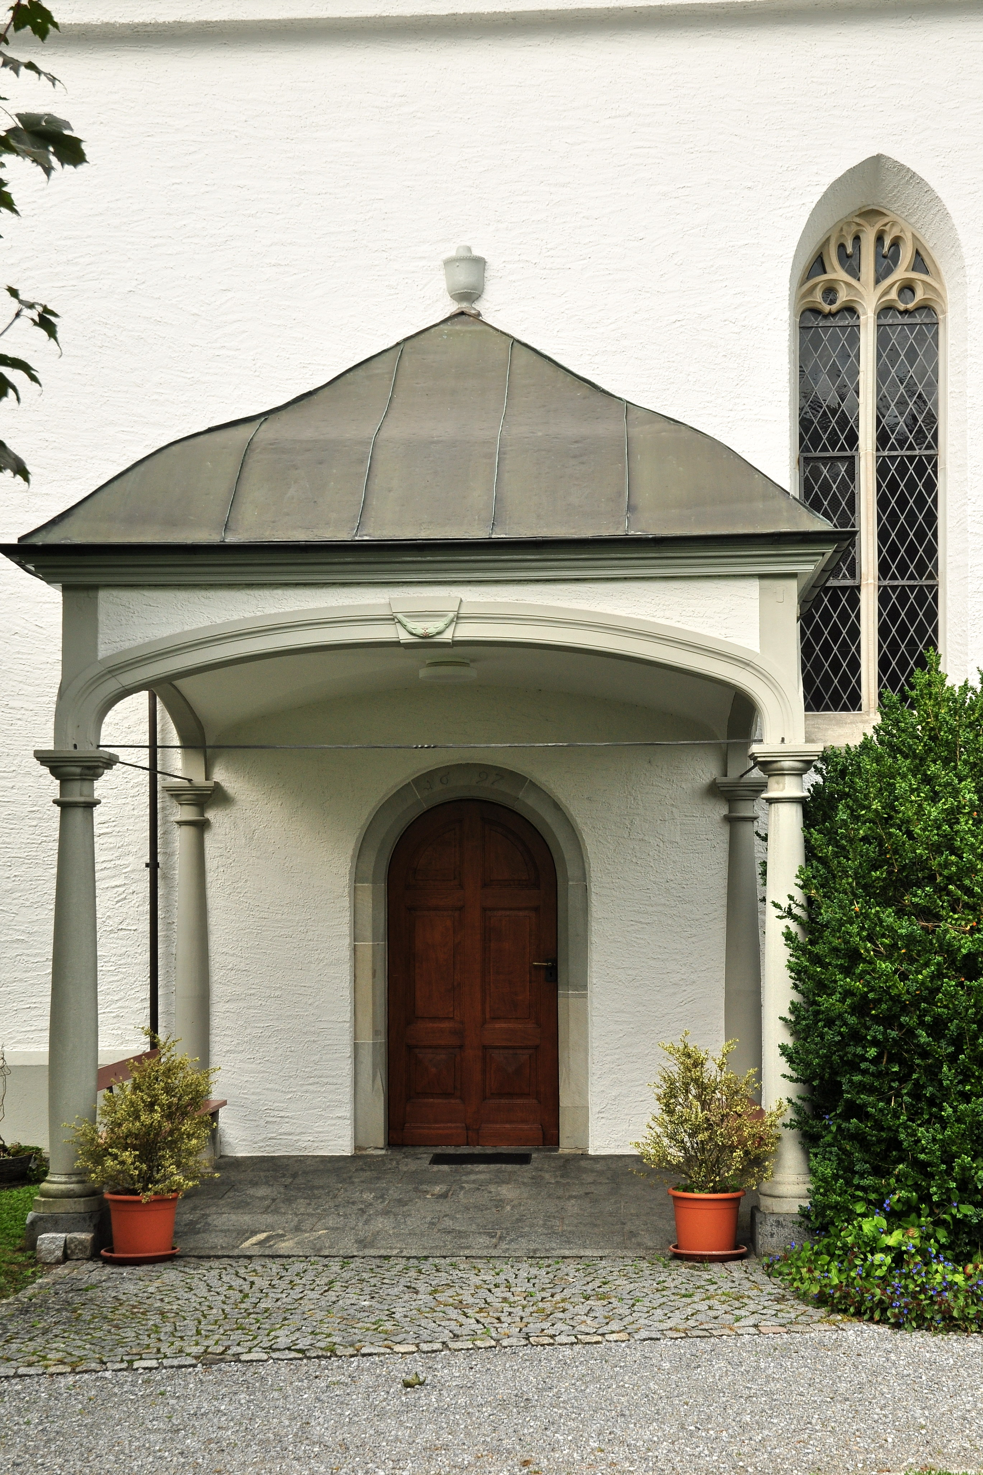 Kirchenchor Dürnten
September 2014
´Anrede_1ª
´Vornameª ´Nameª
´Adresse_1ª
´Adresse_2ª

´Anrede_2ª ´Nameª

Wir freuen uns, wenn Sie

am Samstag 20. September 2014 an der Serenade

im neuen Gartencenter Meier im Lättenmoos in Dürnten dabei sind.

Wir singen unter dem Motto Gartenlieder Lieder aus der Romantik:

Carl Maria von Weber (1786 – 1826)
Preciosa: Zigeunerlieder

Franz Schubert (1797-1828)
Rosamunde

Fanny Hensel geb. Mendelssohn (1805-1847)
Gartenlieder

mit Begleitung und musikalischen Zwischenspielen für Bläser des Bläserensembles
„die kleine harmonie“

Freundlich grüsst Sie
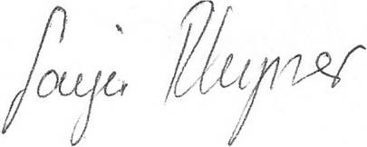
der Kirchenchor Dürnten Präsident Aktuarin
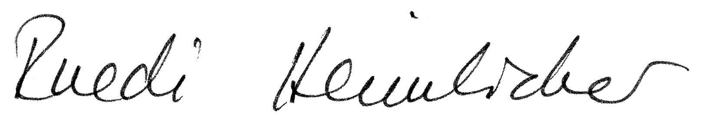
Ruedi Heimlicher Sonja Rhyner

